**TRƯỜNG ĐẠI HỌC KINH TẾ - ĐẠI HỌC ĐÀ NẴNG**

**KHOA THỐNG KÊ – TIN HỌC**

**TÀI LIỆU ĐẶC TẢ YÊU CẦU**

Ứng Dụng Food Share

Chia Sẻ Thức Ăn Cho Người Có Hoàn Cảnh Khó Khăn

Lớp: 47K21.2

Nhóm: 47K212.09

**ĐÀ NẴNG 2023**

# MỤC LỤC

Table of Contents

MỤC LỤC 2

DANH MỤC TỪ VIẾT TẮT 3

CHƯƠNG 1. MÔ TẢ KHÁI QUÁT HỆ THỐNG 4

1.1 Tổng quan về hệ thống 4

1.2 Sơ đồ luồng nghiệp vụ hệ thống (business workflow) 4

1.3 Sơ đồ use case 5

CHƯƠNG 2. YÊU CẦU CHỨC NĂNG 6

2.1 Đặc tả use case Đăng nhập 6

2.2 Đặc tả use case Đăng xuất 8

2.3 Đặc tả use case Quản lý người dùng 9

2.4 Đặc tả use case Nhập câu khích lệ 11

2.5 Đặc tả use case Hiển thị khích lệ 13

2.5.2 Hiển thị câu khích lệ, cảm ơn 15

2.6 Đặc tả use case Đánh giá 16

2.7 Đặc tả use case Đăng bài 19

2.8 Đặc tả use case Báo cáo thống kê 21

2.9 Đặc tả use case Quản lý vận chuyển 22

2.10 Đặc tả use case Tạo hồ sơ 28

CHƯƠNG 3. YÊU CẦU PHI CHỨC NĂNG 34

TÀI LIỆU THAM KHẢO 35

# DANH MỤC TỪ VIẾT TẮT

1. TNV – Tình nguyện viên

# MÔ TẢ KHÁI QUÁT HỆ THỐNG

## Tổng quan về hệ thống

Hiện nay, nhiều hộ gia đình/ nhà hàng/ quán ăn thường xuyên dư thừa thực phẩm, thức ăn. Những loại thực phẩm này nếu để lâu ngày không dùng kịp sẽ bị hư hỏng, phải bỏ đi, gây lãng phí.

Tuy vậy, số người nghèo khó, không đủ thực phẩm để sống cũng còn khá nhiều. Có rất nhiều trẻ mồ côi, người khuyết tật, người già neo đơn sống rất khó khăn.

Ứng dụng này giúp tình nguyện viên và hộ gia đình dễ dàng kết nối và chia sẻ các thực phẩm và đồ ăn. Việc sử dụng ứng dụng cho phép các tình nguyện viên có thể tìm kiếm nguồn cung cấp cho người cần, và hộ gia đình/ nhà hàng/ quán ăn sẽ giảm bớt được lượng thực phẩm không cần đến, giúp đỡ những người có hoàn cảnh khó khăn. Mỗi người góp một ít thực phẩm cũng sẽ làm nên một phần to lớn, giúp đỡ những người khó khăn rất nhiều.

Vì vậy, sự khởi động của một ứng dụng như vậy sẽ hỗ trợ cộng đồng trở nên phù hợp và kết nối nhau hơn, đồng thời giúp cải thiện cuộc sống của những người khó khăn.

## Sơ đồ luồng nghiệp vụ hệ thống (business workflow)

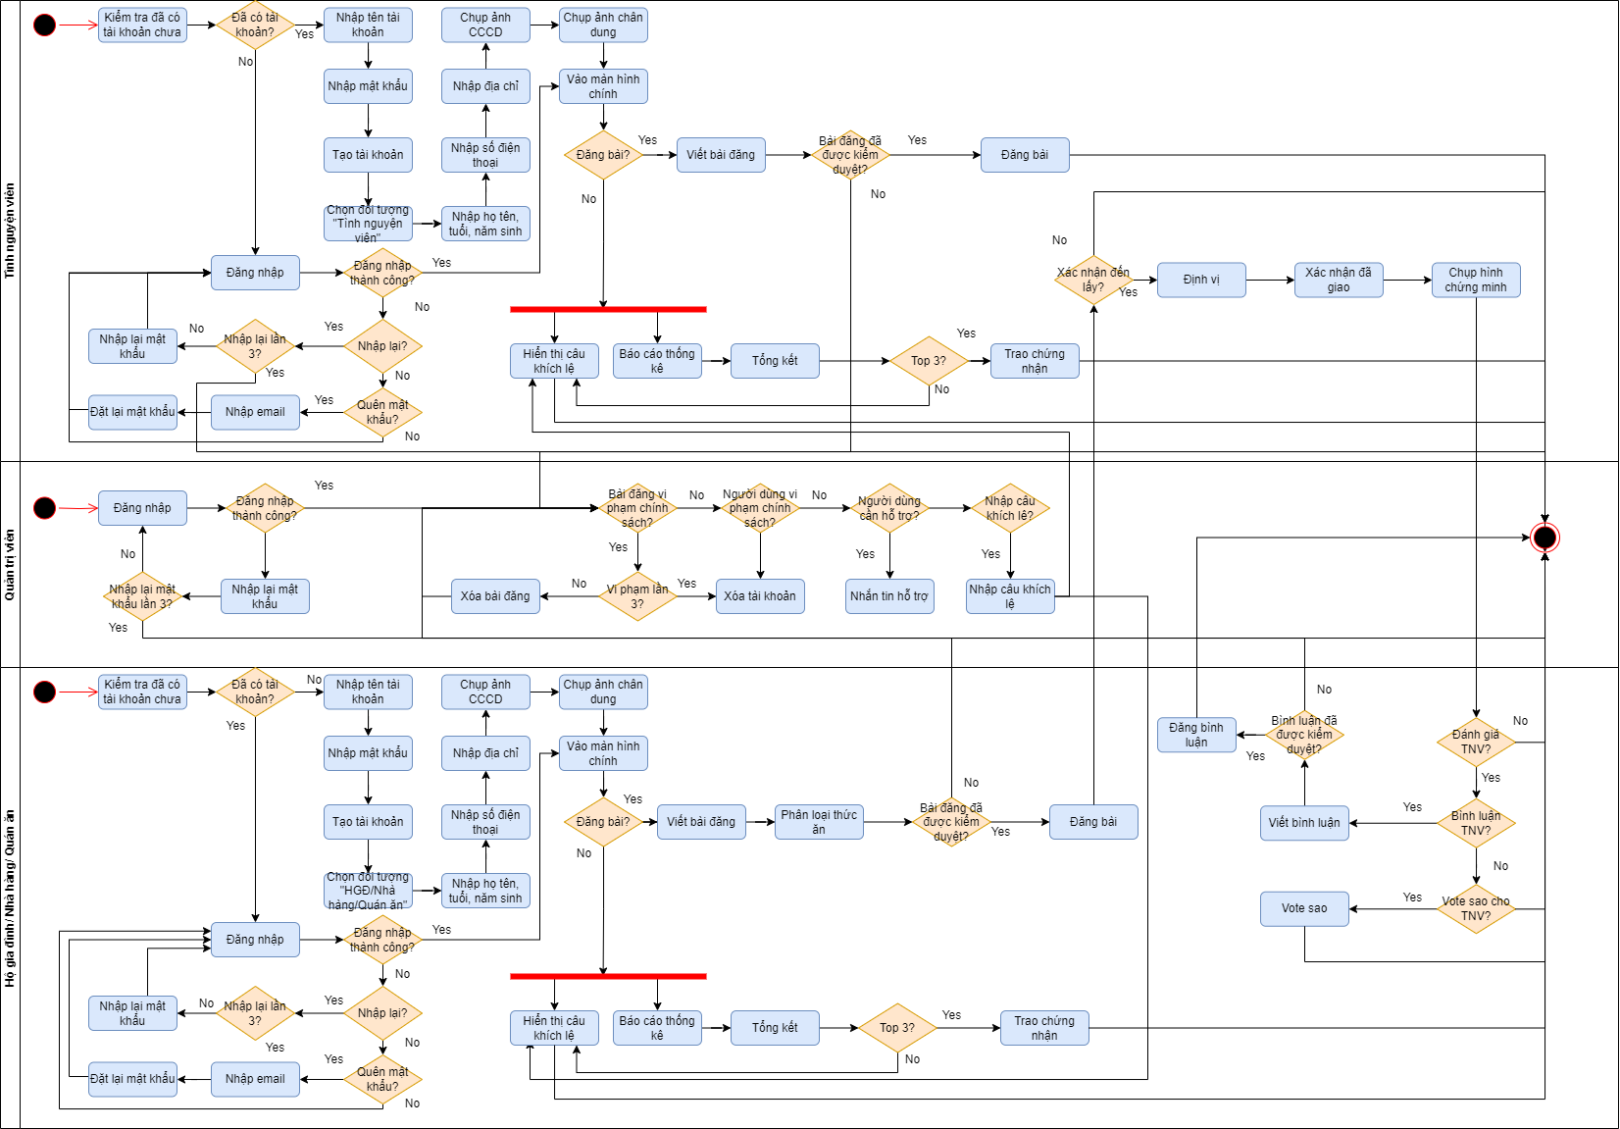

## Sơ đồ use case

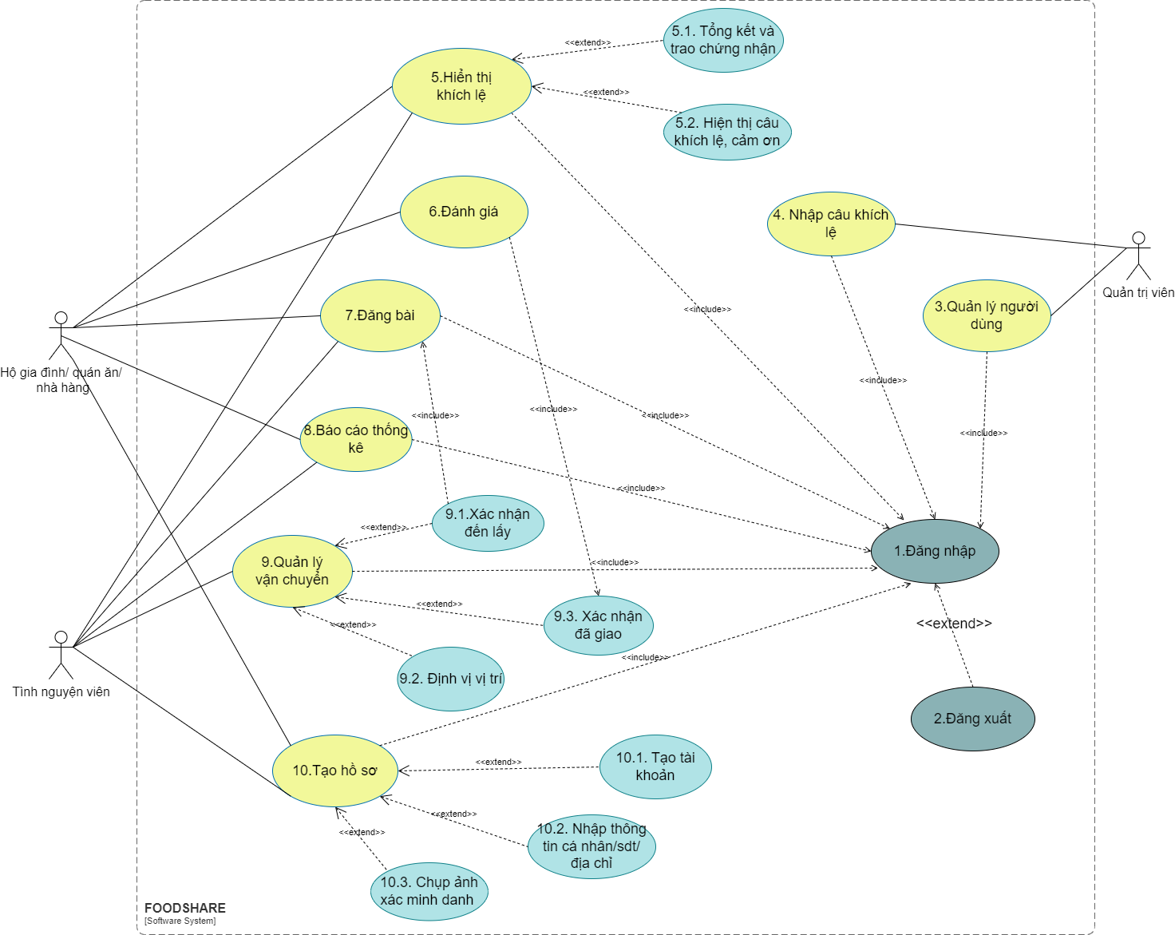

# YÊU CẦU CHỨC NĂNG

## Đặc tả use case Đăng nhập

| Use case ID | 1 |
| --- | --- |
| Use case name | Đăng nhập |
| Description | Là người dùng, tôi muốn đăng nhập vào hệ thống |
| Actors | Tình nguyện viên, hộ gia đình/nhà hàng/quán ăn, quản trị viên |
| Priority | High |
| Triggers | Người dùng chọn chức năng đăng nhập |
| Pre-conditions | Người dùng đã có tài khoản |
| Post-conditions | Người dùng đăng nhập thành công |
| Main flow | 1. Hệ thống hiển thị màn hình đăng nhập 2. Người dùng nhập tên đăng nhập và mật khẩu 3. Hệ thống kiểm tra thông tin đăng nhập 4. Đăng nhập thành công, hệ thống hiển thị màn hình chính |
| Alternative flows | 2a. Người dùng chọn chức năng quên mật khẩu:  2a1. Hệ thống hiển thị màn hình để người dùng nhập email  2a2.Người dùng nhập email  2a3. Người dùng nhấn chọn lấy lại mật khẩu  2a4. Hệ thống kiểm tra email hợp lệ và gửi liên kết để reset mật khẩu cho người dùng qua email  2a5. Hệ thống hiển thị màn hình thông báo “Đổi mật khẩu thành công”  2b. Người dùng chưa có tài khoản  2b1. Chọn chức năng “Tạo tài khoản”. |
| Exception flows | 3a. Nhập mật khẩu hoặc tên đăng nhập không hợp lệ: Hệ thống thông báo “Tên đăng nhập hoặc mật khẩu không hợp lệ” và kết thúc |
| Business rules | N/A |
| Non-functional requirements | N/A |

Activity diagram

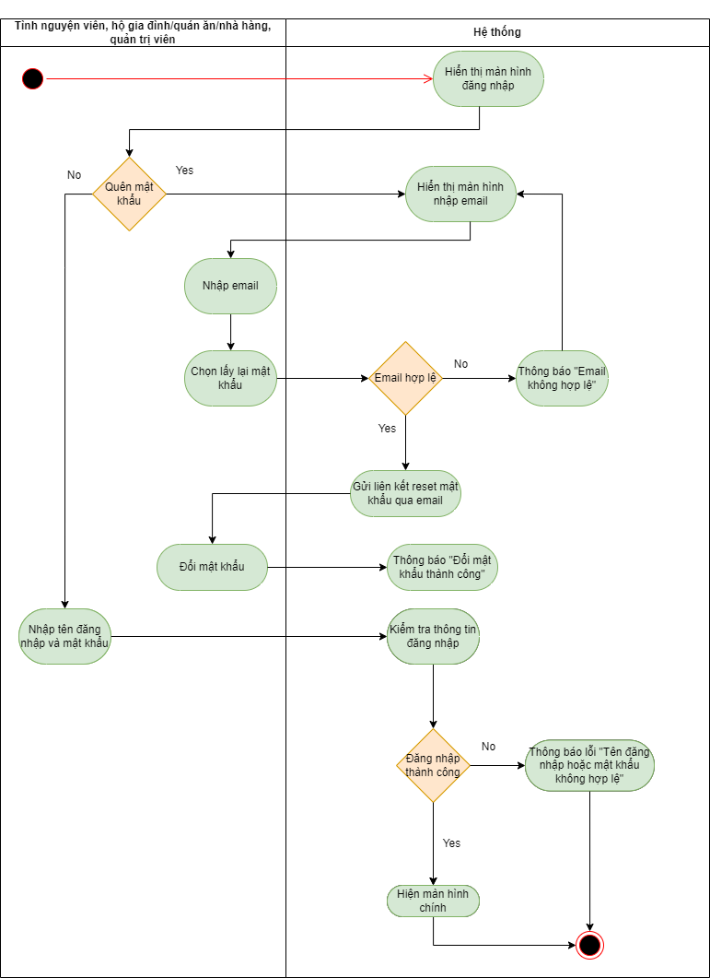

## Đặc tả use case Đăng xuất

| Use case ID | 2 |
| --- | --- |
| Use case name | Đăng xuất |
| Description | Là người dùng, tôi muốn đăng xuất khỏi hệ thống |
| Actors | Tình nguyện viên, hộ gia đình/nhà hàng/quán ăn, quản trị viên |
| Priority | Medium |
| Triggers | Người dùng chọn chức năng đăng xuất |
| Pre-conditions | Người dùng đã đăng nhập vào tài khoản |
| Post-conditions | Người dùng đăng xuất thành công |
| Main flow | 1. Người dùng chọn chức năng đăng xuất 2. Hệ thống hiện màn hình đăng nhập |
| Alternative flows | N/A |
| Exception flows | 2a. Có lỗi xảy ra trong quá trình đăng xuất, hệ thống thông báo “Có lỗi xảy ra” |
| Business rules | N/A |
| Non-functional requirements | N/A |

Activity diagram

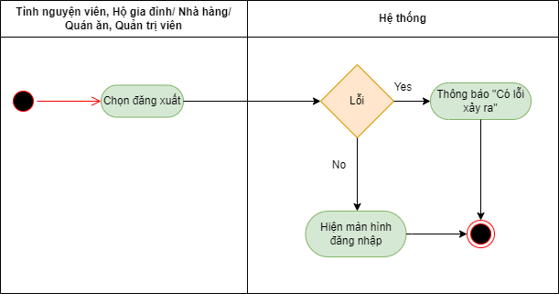

## 

## Đặc tả use case Quản lý người dùng

| Use case ID | 3 |
| --- | --- |
| Use case name | Quản lý người dùng |
| Description | Là người quản trị viên, tôi muốn quản lý tất cả những người tham gia vào ứng dụng của tôi. |
| Actors | Quản trị viên |
| Priority | High |
| Triggers | N/A |
| Pre-conditions | Đăng nhập vào hệ thống bằng tài khoản của quản trị viên |
| Post-conditions | Thông tin đã được lưu trong hệ thống |
| Main flow | Giám sát hoạt động người dùng |
| Alternative flows | 1a. Người dùng vi phạm chính sách về bài đăng  1a1. Xóa bài đăng và cảnh cáo người dùng.  1a1. Nếu vi phạm lần 3, xóa tài khoản người dùng.  1b. Nếu bài đăng vi phạm chính sách về người dùng, xóa tài khoản.  1c. Nếu người dùng cần hỗ trợ, Quản trị viên nhắn tin giải đáp các thắc mắc. |
| Exception flows | 1d. Có lỗi khi thao tác, thông báo “Lỗi” và kết thúc. |
| Business rules | N/A |
| Non-functional requirements | N/A |

Activity diagram

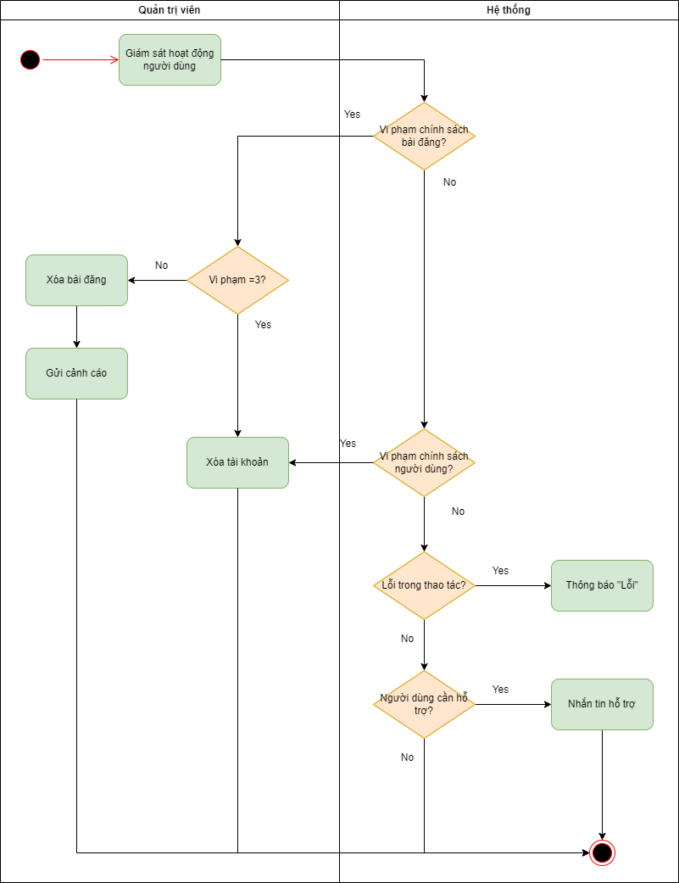

## Đặc tả use case Nhập câu khích lệ

| Use case ID | 4 |
| --- | --- |
| Use case name | Nhập câu khích lệ |
| Description | Là quản trị viên, tôi muốn nhập những câu khích lệ người dùng |
| Actors | Quản trị viên |
| Priority | Medium |
| Triggers | Người dùng chọn chức năng “Nhập câu khích lệ” |
| Pre-conditions | N/A |
| Post-conditions | Những câu khích lệ được lưu vào hệ thống |
| Main flow | Nhập những câu khích lệ  Lưu |
| Alternative flows | N/A |
| Exception flows | 2a. Nếu lỗi trong khi lưu, hiển thị thông báo “Lưu không thành công” |
| Business rules | N/A |
| Non-functional requirements | N/A |

Activity diagram

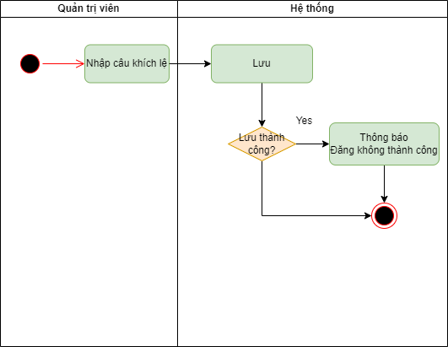

## Đặc tả use case Hiển thị khích lệ

* + 1. Tổng kết và trao chứng nhận

| Use case ID | 5.1 |
| --- | --- |
| Use case name | Tổng kết và trao chứng nhận |
| Description | Là tình nguyện viên và hộ gia đình/ nhà hàng/ quán ăn, tôi muốn nhận chứng nhận. |
| Actors | Tình nguyện viên và hộ gia đình/ nhà hàng/ quán ăn |
| Priority | Medium |
| Triggers | N/A |
| Pre-conditions | Có dữ liệu báo cáo thống kê trong 1 quý |
| Post-conditions | Hệ thống ghi nhận và lọc ra top 3 tình nguyện viên và top 3 hộ gia đình/quán ăn nhỏ/ nhà hàng có nhiều đóng góp nhất để trao chứng nhận |
| Main flow | 1. Trích dữ liệu thống kê trong 1 quý 2. Chọn top 3 tình nguyện viên và top 3 hộ gia đình/quán ăn nhỏ/ nhà hàng nhiều đóng góp nhất 3. Tạo giấy chứng nhận 4. Lưu và xuất file pdf 5. Gửi chứng nhận đến người có đóng góp cao trong quý |
| Alternative flows | N/A |
| Exception flows | 1.a Nếu dữ liệu không hợp lệ thì hiện thông báo “Dữ liệu không hợp lệ” và kết thúc  4.a Nếu lưu bị lỗi thì hiện thông báo “Lưu không thành công” |
| Business rules | N/A |
| Non-functional requirements | N/A |

Activity diagram

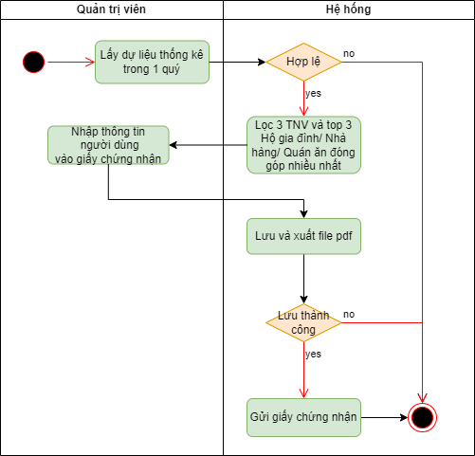

## Hiển thị câu khích lệ, cảm ơn

| Use case ID | 5.2 |
| --- | --- |
| Use case name | Hiển thị câu khích lệ, cảm ơn |
| Description | Là tình nguyện viên và hộ gia đình/ nhà hàng/ quán ăn, tôi muốn hệ thống hiển thị câu khích lệ người dùng |
| Actors | Tình nguyện viên, Hộ gia đình/ nhà hàng/ quán ăn |
| Priority | Low |
| Triggers | N/A |
| Pre-conditions | Hệ thống đã lưu câu khích lệ |
| Post-conditions | Câu khích lệ được hiển thị |
| Main flow | Hiển thị câu khích lệ |
| Alternative flows | N/A |
| Exception flows | N/A |
| Business rules | N/A |
| Non-functional requirements | N/A |

Activity diagram

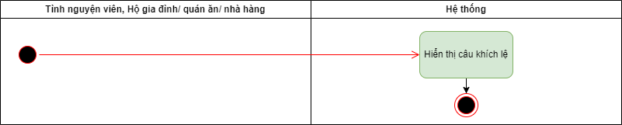

## 

## Đặc tả use case Đánh giá

| Use case ID | 6 |
| --- | --- |
| Use case name | Đánh giá |
| Description | Là hộ gia đình/ quán ăn nhỏ/ nhà hàng, tôi muốn bình luận, đánh giá các bạn tình nguyện viên sau khi hoàn thành việc chuyển giao đồ ăn |
| Actors | Hộ gia đình/ Quán ăn nhỏ/ Nhà hàng |
| Priority | Low |
| Triggers | Người dùng chọn chức năng đánh giá |
| Pre-conditions | Tình nguyện viên phải giao lượng thức ăn đến người cần và chụp ảnh xác nhận đã giao |
| Post-conditions | Hệ thống ghi nhận mức độ hài lòng và những bình luận hộ gia đình/ quán ăn nhỏ/ nhà hàng gửi đến cho tình nguyện viên |
| Main flow | Hiển thị form đánh giá  Thực hiện đánh giá  Lưu đánh giá  Gửi đến tình nguyện viên |
| Alternative flows | 2a. Vote *  2a1. Nếu hệ thống hiển thị phần vote, thực hiện vote tùy vào mức độ hài lòng của hộ gia đình/ quán ăn nhỏ/ nhà hàng  2b. Bình luận  2b1. Nếu không muốn, Hộ gia đình/ Quán ăn nhỏ/ Nhà hàng có thể không thực hiện việc bình luận.  2b2. Nếu muốn, Hộ gia đình/ Quán ăn nhỏ/ Nhà hàng nhập những bình luận |
| Exception flows | 2b3. Số chữ >100, hiện thông báo “Vượt quá số lượng chữ!” và kết thúc  3a. Nếu lưu bị lỗi thì hiện thông báo “Lưu không thành công” và kết thúc |
| Business rules | N/A |
| Non-functional requirements | N/A |

Activity diagram

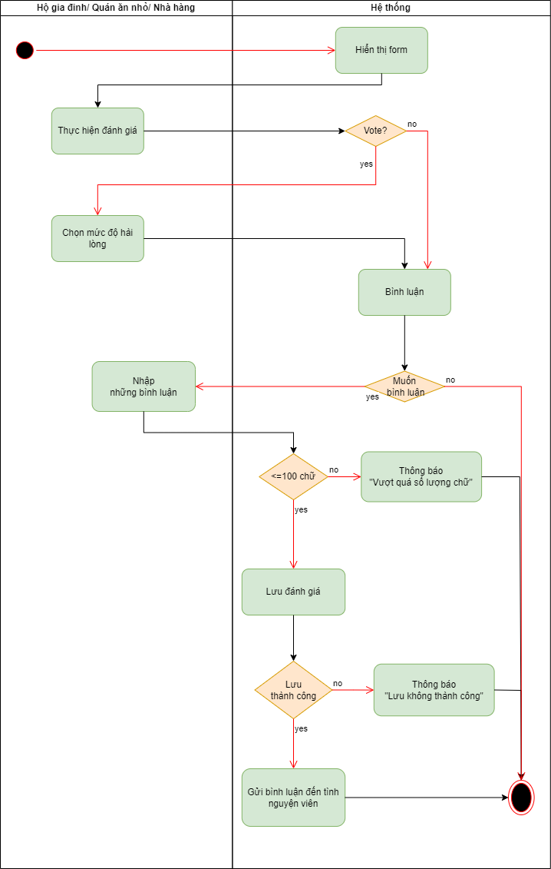

## Đặc tả use case Đăng bài

| Use case ID | 7 |
| --- | --- |
| Use case name | Đăng bài |
| Description | Là một người dùng, tôi muốn đăng thông tin bài viết |
| Actors | Người dùng |
| Priority | High |
| Triggers | N/A |
| Pre-conditions | N/A |
| Post-conditions | * Hiển thị bài đăng. |
| Main flow | 1.Viết bài  2. Đăng bài |
| Alternative flows | 1a. Xác định đối tượng.  1a1. Nếu là hộ gia đình/quán ăn/nhà hàng, phân loại thức ăn và định vị vị trí |
| Exception flows | 2a. Gặp lỗi trong khi đăng, thông báo “Vui lòng thử lại”. |
| Business rules | N/A |
| Non-requirements | N/A |

Activity diagram

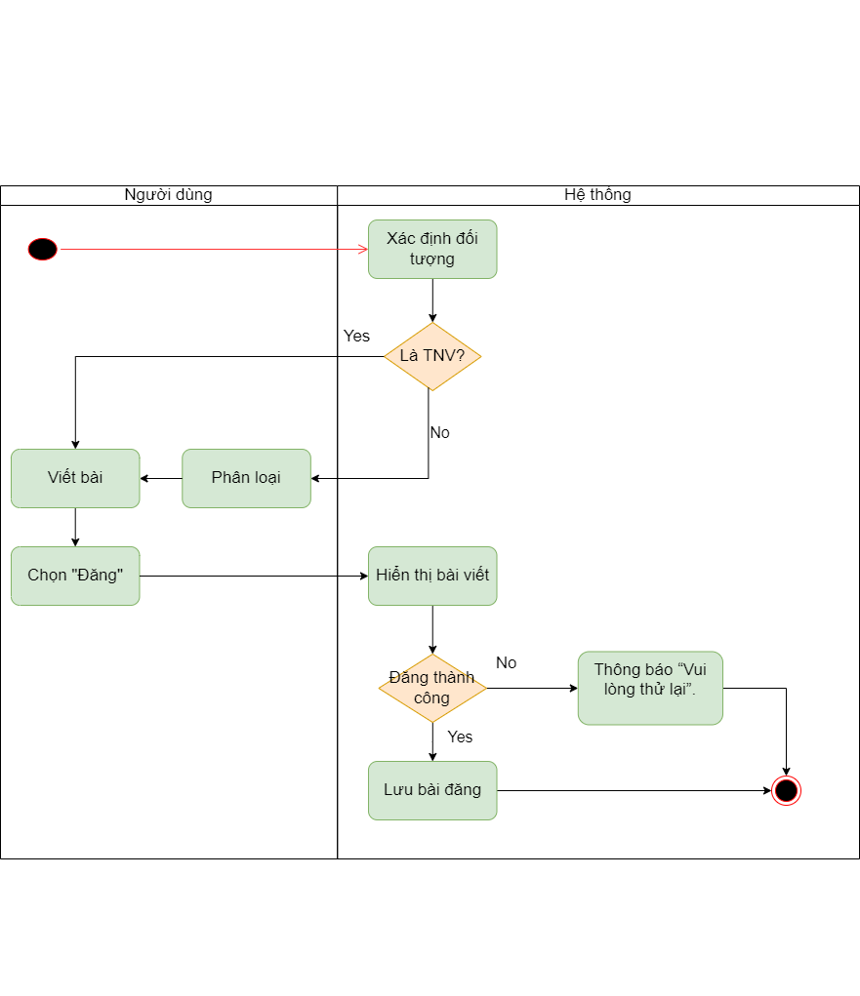

## 

## Đặc tả use case Báo cáo thống kê

| Use case ID | 8 |
| --- | --- |
| Use case name | Báo cáo thống kê |
| Description | Là tình nguyện viên và hộ gia đình, tôi muốn xem báo cáo thống kê trên hệ thống |
| Actors | Tình nguyện viên, hộ gia đình/nhà hàng/quán ăn |
| Priority | Medium |
| Triggers | Người dùng chọn chức năng báo cáo thống kê |
| Pre-conditions | N/A |
| Post-conditions | Người dùng xem được thống kê của mình |
| Main flow | 1. Hệ thống hiện trang báo cáo |
| Alternative flows | N/A |
| Exception flows | 1a. Xảy ra lỗi khi xuất báo cáo, hệ thống thông báo “Yêu cầu tải lại” và kết thúc |
| Business rules | N/A |
| Non-functional requirements | N/A |

Activity diagram

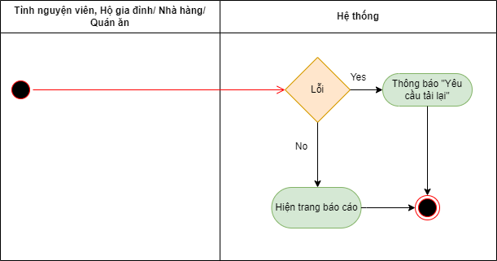

## Đặc tả use case Quản lý vận chuyển

* + 1. Đặc tả use case Xác nhận đến lấy

| Use case name | Xác nhận đến lấy |
| --- | --- |
| Use case ID | 9.1 |
| Description | Là tình nguyện viên, tôi muốn xác định đến lấy đồ ăn. |
| Actors | Tình nguyện viên |
| Priority | High |
| Triggers | * Người dùng chọn chức năng “Xác nhận đến lấy”. |
| Pre-conditions | * Hộ gia đình/ nhà hàng/ quán ăn đăng bài muốn cho, tặng thức ăn. |
| Post-conditions | 1. Ẩn bài đăng. 2. Lưu trạng thái “Đang đến lấy” vào hệ thống. |
| Main flow | 1. Ẩn bài đăng. 2. Thông báo hộ gia đình/ nhà hàng/ quán ăn có liên quan rằng TNV đang đến lấy. 3. Lưu trạng thái “Đang đến lấy” của bài đăng vào hệ thống. |
| Alternative flows | N/A |
| Exception flows | 2a. Gặp lỗi trong khi thông báo, thông báo “Lỗi trong quá trình gửi thông báo” và kết thúc.  3a. Gặp lỗi trong khi lưu, thông báo “Lỗi trong quá trình lưu” và kết thúc. |
| Business rules | N/A |
| Non-functional requirements | N/A |

Activity diagram

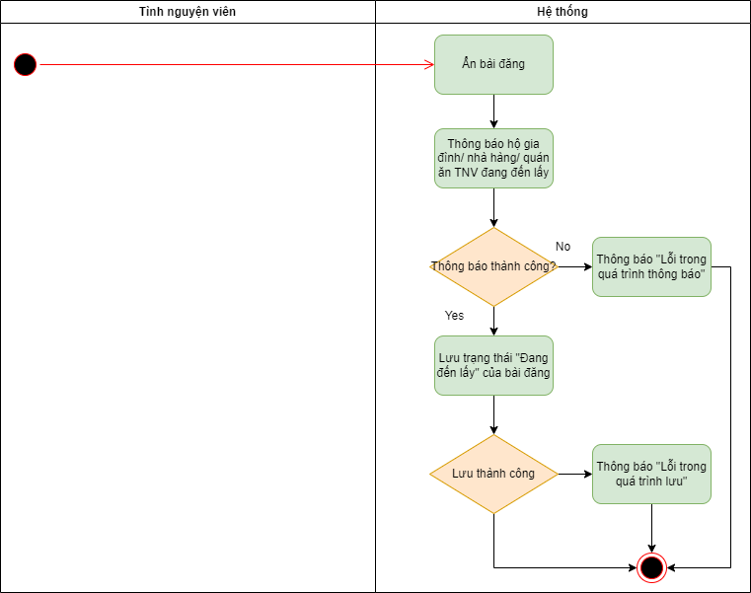

* + 1. Đặc tả use case Định vị vị trí

| Use case name | Định vị vị trí |
| --- | --- |
| Use case ID | 9.2 |
| Description | Là tình nguyện viên, tôi muốn định vị vị trí của mình trong quá trình giao đồ ăn đến người cần. |
| Actors | Tình nguyện viên |
| Priority | High |
| Triggers | N/A |
| Pre-conditions | * TNV chọn chức năng “Xác nhận đến lấy”. |
| Post-conditions | * Hiển thị vị trí của tình nguyện viên |
| Main flow | 1. Hiển thị vị trí của TNV |
| Alternative flows | N/A |
| Exception flows | 1a. Gặp lỗi trong khi định vị, thông báo “Không thể định vị vị trí” và kết thúc. |
| Business rules | N/A |
| Non-requirements | N/A |

Activity diagram

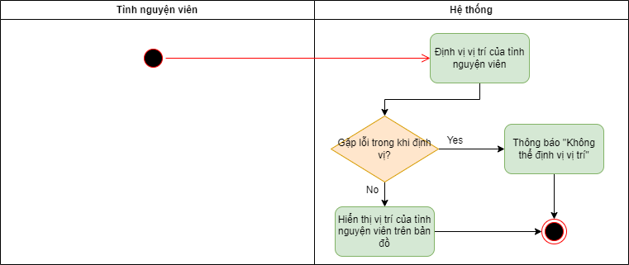

* + 1. Đặc tả use case Xác nhận đã giao

| Use case name | Xác nhận đã giao |
| --- | --- |
| Use case ID | 9.3 |
| Description | Là tình nguyện viên, tôi muốn xác nhận đã giao đồ đến người cần. |
| Actors | Tình nguyện viên |
| Priority | High |
| Triggers | Người dùng chọn chức năng “Xác định đã giao”. |
| Pre-conditions | * Tình nguyện viên đã “Xác nhận đến lấy”. |
| Post-conditions | * Thông báo cho hộ gia đình/ nhà hàng/ quán ăn đã giao thành công. * Lưu thông tin vào hệ thống |
| Main flow | 1. Đến địa điểm trao tặng. 2. Tình nguyện viên chụp ảnh xác nhận đã giao 3. Tải ảnh lên hệ thống 4. Ghi nhận đã giao thành công. 5. Lưu thông tin. 6. Tắt “Định vị” của tình nguyện viên. |
| Alternative flows | N/A |
| Exception flows | 3a. Gặp lỗi trong khi tải ảnh lên, thông báo “Tải ảnh không thành công”.  5a. Gặp lỗi trong khi lưu, thông báo “Lưu không thành công” và kết thúc. |
| Business rules | N/A |
| Non-requirements | N/A |

Activity diagram

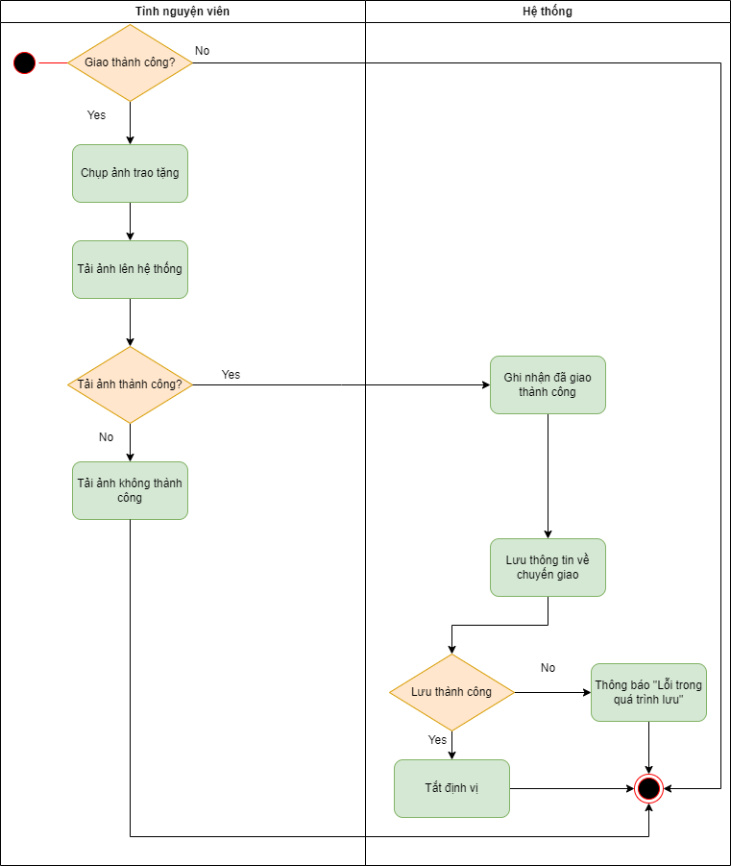

## 

## Đặc tả use case Tạo hồ sơ

* + 1. Đặc tả use case Tạo tài khoản

| Use case ID | 10.1 |
| --- | --- |
| Use case name | Tạo tài khoản |
| Description | Là một người dùng, tôi muốn tạo tài khoản để đăng nhập vào hệ thống |
| Actors | Người dùng |
| Priority | High |
| Triggers | Người dùng chọn chức năng tạo tài khoản |
| Pre-conditions  (Tiền điều kiện) | N/A |
| Post-conditions  (Hậu điều kiện) | * Người dùng tạo được tài khoản trên hệ thống |
| Main flow | 1. Hiển thị màn hình đăng ký 2. Nhập tên đăng nhập và mật khẩu 3. Hiển thị màn hình chọn đối tượng 4. Chọn đối tượng 5. Đăng ký thành công 6. Hiển thị màn hình đăng nhập |
| Alternative flows | N/A |
| Exception flows | 2.a. Nếu tên đăng nhập đã tồn tại, thì hiển thị thông báo “Tên đăng nhập đã tồn tại” và kết thúc.  4.a. Nếu tên đăng nhập hoặc mật khẩu không chính xác, thì hiển thị thông báo lỗi “Tên đăng nhập hoặc mật khẩu không đúng” và kết thúc. |
| Business rules | N/A |
| Non-functional requirements | N/A |

Activity diagram

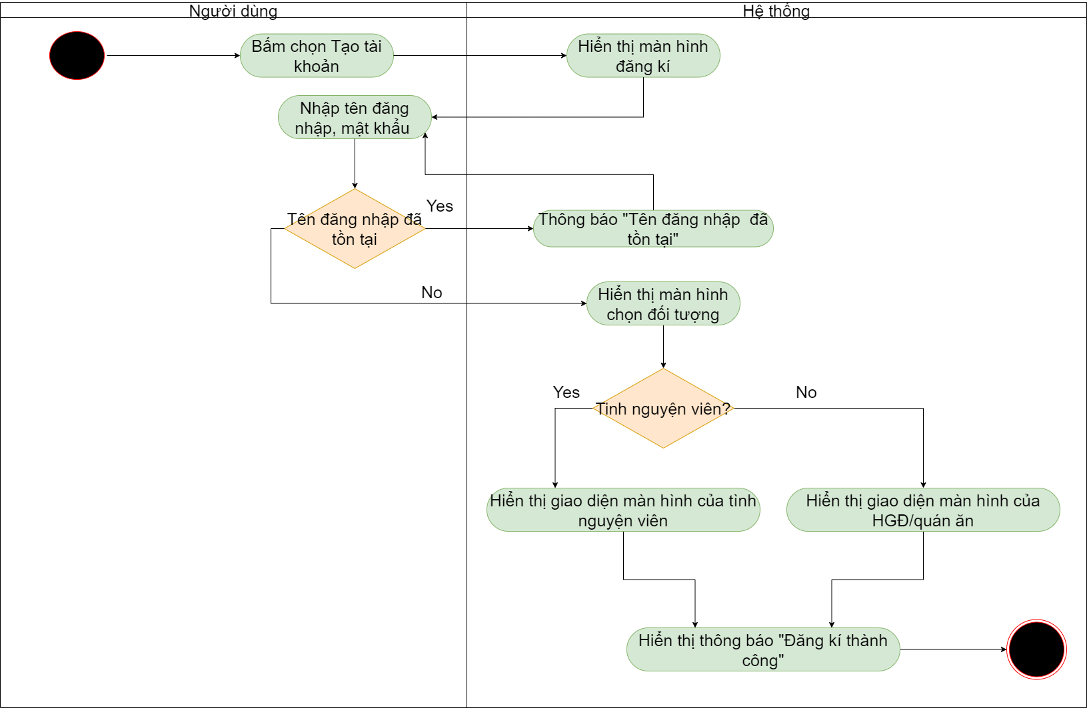

* + 1. Đặc tả use case Nhập thông tin cá nhân/ SĐT/ địa chỉ

| Use case ID | 10.2 |
| --- | --- |
| Use case name | Nhập thông tin |
| Description | Là người dùng, tôi muốn nhập thông tin cá nhân, số điện thoại, địa chỉ của tôi |
| Actors | TNV/HGĐ/Nhà hàng/quán ăn |
| Priority | High |
| Triggers | Người dùng chọn chức năng Nhập thông tin |
| Pre-conditions | N/A |
| Post-conditions | * Hệ thống lưu thông tin người dùng |
| Main flow | 1. Hiển thị màn hình nhập thông tin cá nhân 2. Nhập thông tin cá nhân: họ tên, tuổi, năm sinh 3. Nhập số điện thoại 4. Nhập địa chỉ 5. Lưu thông tin |
| Alternative flows | N/A |
| Exception flows | 2a. Nếu số điện thoại không đúng (không tồn tại / thiếu số / thừa số), hiển thị thông báo “Số điện thoại không hợp lệ”  5a.Nếu bị lỗi trong khi lưu, hiển thị thông báo lỗi “Lỗi khi lưu” và kết thúc |
| Business rules | N/A |
| Non-functional requirements | N/A |

Activity diagram

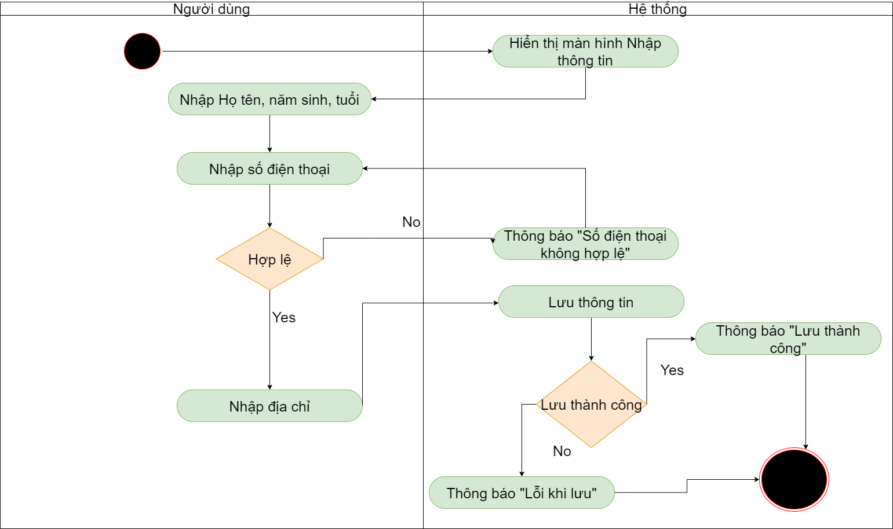

* + 1. Đặc tả use case Chụp ảnh xác minh danh tính

| Use case ID | 3 |
| --- | --- |
| Use case name | Chụp ảnh xác minh |
| Description | Là TNV, tôi muốn chụp ảnh xác minh danh tính. |
| Actors | TNV |
| Priority | High |
| Triggers | Người dùng chọn chức năng xác minh danh tính |
| Pre-conditions | N/A |
| Post-conditions | * Hệ thống xác minh được danh tính người dùng |
| Main flow | 1. Hiển thị màn hình chụp ảnh xác minh 2. Chụp ảnh cccd 3. Chụp ảnh chân dung 4. Lưu |
| Alternative flows | N/A |
| Exception flows | 2a. Nếu ảnh cmnd/cccd bị mờ hoặc không hợp lệ, thông báo “Ảnh không hợp lệ” và kết thúc.  3a. Nếu ảnh chân dung người dùng bị mờ hoặc không hợp lệ, thông báo “Ảnh không hợp lệ” và kết thúc.  3a.Nếu ảnh chân dung không trùng với trên cccd, thông báo “Không xác nhận được danh tính” và kết thúc.  4a.Nếu bị lỗi trong khi lưu, hiển thị thông báo lỗi “Lỗi khi lưu” và kết thúc. |
| Business rules | N/A |
| Non-functional requirements | N/A |

Activity diagram

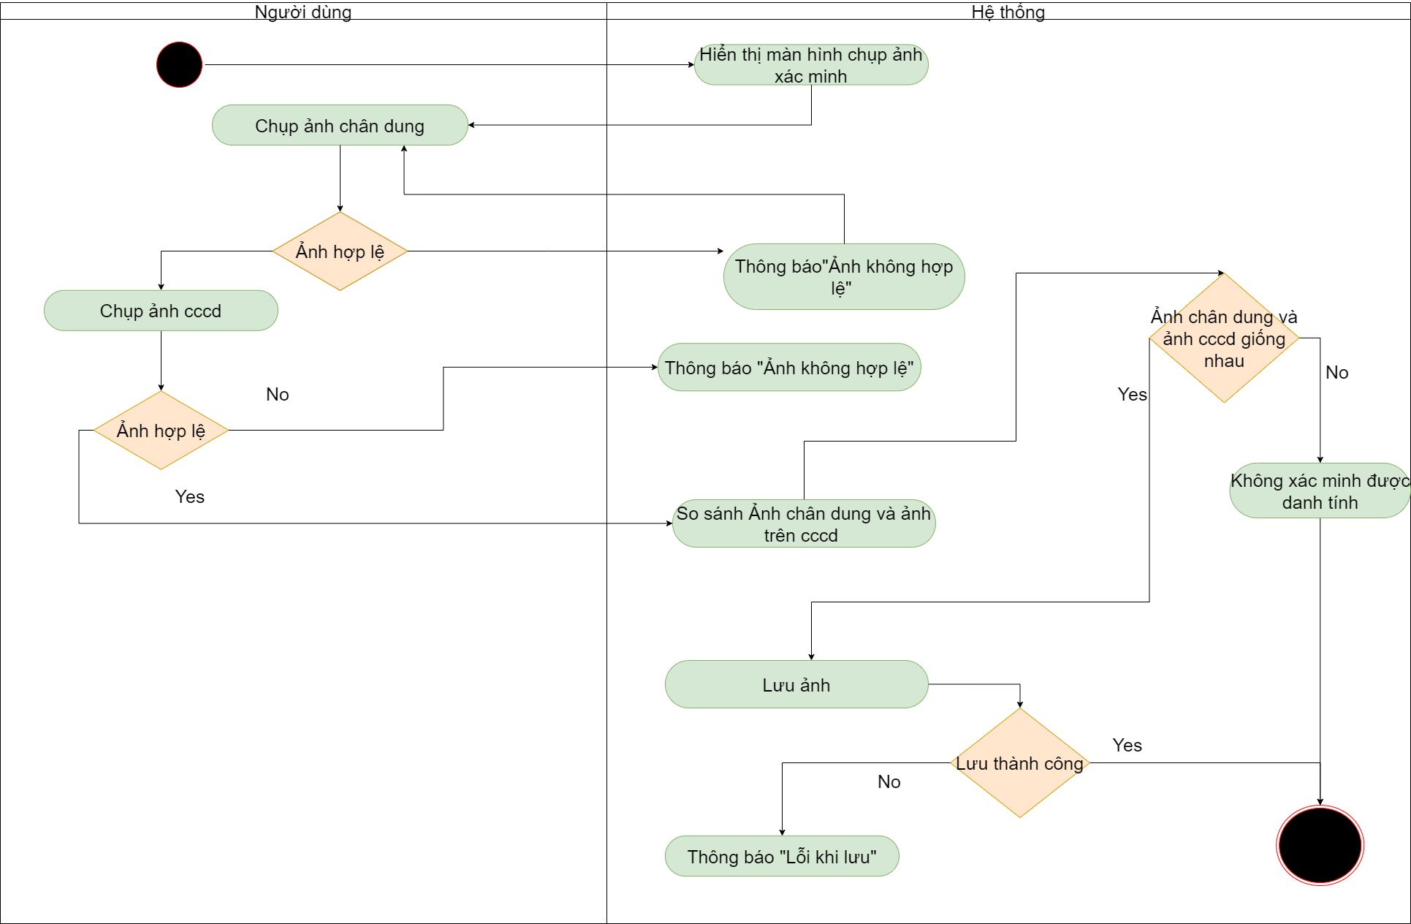

# YÊU CẦU PHI CHỨC NĂNG

* Giao diện, màu sắc, cỡ chữ
  + Giao diện thu hút, bài trí rõ ràng, đơn giản, hiện đại, thân thiện với người dùng.
  + Các thao tác đơn giản, dễ sử dụng, không rườm rà
  + Cỡ chữ to, rõ ràng, dễ nhìn.
* Tính bảo mật
  + Bảo mật thông tin cá nhân của người dùng (trừ những thông tin cần thiết trên hệ thống như họ tên, số điện thoại và vị trí khi tình nguyện viên đang làm việc).
* Hệ thống xây dựng trên nền tảng mobile

# TÀI LIỆU THAM KHẢO

1. [Slide bài giảng](https://drive.google.com/file/d/1e7WzU0a5AWYMTZUY53-k8Ek4A96fy5iZ/view?usp=sharing)
2. [Khóa học Phân tích thiết kế phần mềm của HowKteam](https://howkteam.vn/course/phan-tich-thiet-ke-phan-mem-33)